Walt Disney

Walter Elias Disney ([Chicago](https://es.wikipedia.org/wiki/Chicago), [illinois](https://es.wikipedia.org/wiki/Illinois); [5 de diciembre](https://es.wikipedia.org/wiki/5_de_diciembre) de [1901](https://es.wikipedia.org/wiki/1901)-[Burbank](https://es.wikipedia.org/wiki/Burbank), [California](https://es.wikipedia.org/wiki/California); [15 de diciembre](https://es.wikipedia.org/wiki/15_de_diciembre) de [1966](https://es.wikipedia.org/wiki/1966)) fue un empresario, animador, guionista, actor de voz y productor de cine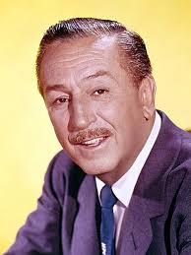 estadounidense. Pionero de la [industria de la animación estadounidense](https://es.wikipedia.org/wiki/Animaci%C3%B3n_moderna_americana), introdujo novedades en la producción de [dibujos animados](https://es.wikipedia.org/wiki/Dibujo_animado). Como productor de cine, Disney ostenta el récord de persona con más [Premios Óscar](https://es.wikipedia.org/wiki/Premios_%C3%93scar) con 22 estatuillas y 59 nominaciones. Fue galardonado además con dos [Premios Globos de Oro](https://es.wikipedia.org/wiki/Premios_Globos_de_Oro) especiales y un [Premio Emmy](https://es.wikipedia.org/wiki/Premio_Emmy), entre otros muchos reconocimientos. Varias de sus películas están incluidas en el [Registro Nacional de Cine](https://es.wikipedia.org/wiki/National_Film_Registry) de la [Biblioteca del Congreso de Estados Unidos](https://es.wikipedia.org/wiki/Biblioteca_del_Congreso_de_Estados_Unidos).

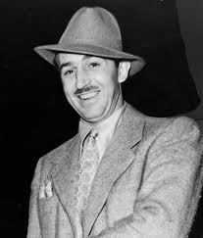

En privado, Walt Disney era un hombre tímido, autocrítico e inseguro, pero desarrolló una imagen pública de personaje cálido y extrovertido. Era perfeccionista y esperaba que los que trabajaban con él dieran siempre lo mejor de cada uno. Aunque a veces se le ha tildado de [racista](https://es.wikipedia.org/wiki/Racismo) o [antisemita](https://es.wikipedia.org/wiki/Antisemitismo), muchos de los que le conocieron lo han desmentido. Su reputación cambió en los años posteriores a su muerte, y así pasó de ser visto como alguien que fomentaba los valores patrióticos de su país a un claro representante del [imperialismo estadounidense](https://es.wikipedia.org/wiki/Imperialismo_estadounidense). Sin embargo, sigue siendo una figura importante en la historia del cine de animación y de la cultura de los Estados Unidos, donde es considerado un [icono cultural](https://es.wikipedia.org/wiki/Icono_cultural) nacional. Sus creaciones cinematográficas siguen siendo vistas y adaptadas, el estudio de cine que fundó y que lleva su nombre sigue manteniendo altos estándares en su producción de entretenimiento popular y los parques de atracciones de Disney han crecido en tamaño y número para atraer visitantes en numerosos países.

Fuente

Wikipedia